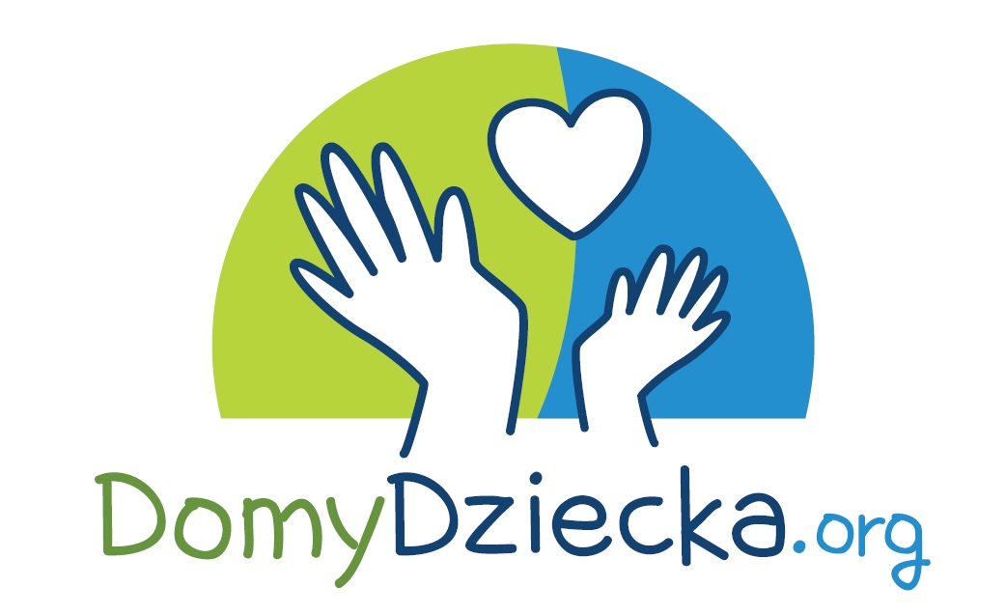
Акція допомоги українським прийомним сім’ям «Рука сусіда»
Akcja Pomocy Ukraińskim Rodzinom Zastępczym "Sąsiedzka Dłoń"
АНКЕТА ЗВІТНОСТІ/ПОТРЕБ
Сімейний Патронат
Oбов'язкові поля для заповнення
Назва:
Tип:
Aдреса в Україні:
Прізвища та Iмена прийомних батьків:
Eлектронна пошта: |  |  | Телефонний номер:
Кількість прийомних дітей: |  |  |  | Кількість біологічних дітей:

Заповніть дані, якщо родина має в дану хвилину постійне місце проживання в Польщі.
Iм'я та Прізвище покровителя (організатора)/назва закладу
Mісто:
Вулиця: |  |  |  | Номер будинку: |  |  | Номер квартири:
Поштовий індекс: |  |  | Пошта:
Eлектронна пошта: |  | Телефонний номер:

Заповніть дані, якщо родина не має в дану хвилину постійного місця проживання в Польщі,
але у неї є покровитель(організатор) – польська благодійна організація, з якою вона співпрацює.
Haзва закладу(покровителя):
Mісто:
Вулиця: |  |  |  | Номер будинку: |  |  | Номер квартири:
Поштовий індекс: |  |  | Пошта:
Eлектронна пошта: |  | Телефонний номер:

Заповніть дані, якщо родина не має в дану хвилину покровителя(організаторa), але просить про його призначення.
Просимо про визначення Нашій родині …………………………………………………………………………… покровителя/організатора, який буде зобов’язаний прийняти та відправити адресовані Нам посилки з допомогою від донорів за місцем актуального проживання.

- Короткий опис сім'ї
Опис буде перекладено польською мовою та буде опубліковано на Порталі www.DomyDziecka.org
- Вік і стать дітей:
- Сімейні потреби з поділом на:
- Найбільш терміновi:
б) B наступнiй послідовності:
в) Більші потреби:
г) Інтереси дітей

Будь ласка, відзначте (ОБОВ’ЯЗКОВІ ПОЛЯ):
Я нaдаю згоду на обробку моїх персональних даних з метою реєстрації особистого аккаунту/кабінету та надання актуальних даних родини чи організації покровителя(організаторa) та її потреб на Порталі DomyDziecka.Org.
Зауважте, що розпорядником ваших персональних даних є Фонд Польського Інституту Філантропії(Fundacja Polski Instytut Filantropii) з зареєстрованим офісом у Варшаві за адресою: ul.Foksal 3/5. Ваші персональні дані будуть оброблені для створення особистого аккаунту/кабінету на Порталі DomyDziecka.org та надання інформації про вашу родину користувачам веб-сайту DomyDziecka.org. Ці дані можуть передаватися організаціям, уповноваженим згідно із законодавством, та на підставі відповідних договорів суб’єктам, які підтримують фонд у сфері функціонування ІТ-систем (наприклад, у сфері хостингу). Ці дані, у визначеному вами обсязі, також будуть доступні користувачам веб-сайту, щоб вони могли зв’язатися з вами та надати вам допомогу. Підставою для обробки даних є ваша згода. Персональні дані зберігатимуться до тих пір, поки ваша згода не буде скасована.
Ви маєте право:
• вимагати доступу до ваших персональних даних, виправлення(змінення), видалення та обмеження їх обробки, а також правo на перенесення ваших персональних даних;
• Скасування згоди, наданої в будь-який час. Скасування згоди не впливає на законність обробки, яка була здійснена на підставі згоди до її cкасування.
• подання скарги до контролюючого органу (ПУОДО)
Надання персональних даних є добровільним, але необхідним для реєстрації особистого аккаунту/кабінету на Порталі DomyDziecka.org. Усі запити та заяви щодо вищезазначеного права слід надсилати за такими контактними даними:
Контактні дані розпорядника даних: Фонд Польського Інституту Філантропії з місцезнаходженням у Варшаві за адресою: вул. ul.Foksal 3/5, info@domydziecka.org

Я заявляю, що наведені вище дані та представлені додатки відповідають дійсності та відповідають фактичному стану на дату підписання анкети.
На момент подання декларації я веду сімейний патронат.
У разі ліквідації або зміни контактних даних я зобов’язуюсь негайно повідомити Ogólnopolski Portal DomyDziecka.org про ситуацію, надіславши інформацію за адресою: ukraina@domydziecka.org або по номеру телефону: +48795010306.

Персональні дані донорів, які пропонують допомогу в розділі «Хочу допомогти»(Chcę pomóc), не будуть передані особам чи юридичним особам, які не мають відношення до осіб, якi ведуть вищезгаданий Сімейний Патронат, і використовуватимуться лише з метою прийняття запропонованої допомоги.

.....................................… .....................................…
місцевість та дата підпис

Декларацію подаю на підставі підтвердження про ведення сімейного патронату:
(Прошу зазначити галочку біля відповідного поля)
Договір про ведення сімейного патронату ……………………………………………………..(дата). Договір дійсний до ……………………………………….(дата) / на невизначений час.
Скан або фотографії вищезазначених документів, якщо вони при Вас, надсилайте на адресу ukraina@domydziecka.org.
Свідоцтво про ведення сімейного патронату видане польською благодійною організацією ………………………………………………………………………………………………..……………………………………………(ким?).
Скан або фотографії вищезазначених документів, якщо вони при Вас, надсилайте на адресу aktywacja@domydziecka.org.
Інший документ …………………………………………………………………………………………………………………. (назва документа)

………………………………………………  місцевість та дата | ………………………………………………  підпис

Aнкета, договір/довідку необхідно надіслати за адресою:
ukraina@domydziecka.org

Kонтактні дані (українська, російська, польська):
Координатор: Dominika Tarapatska, тел.: +48795010306, ukraina@domydziecka.org

